DIPLÔME DE COMPTABILITÉ ET DE GESTION

UE 8 – SYSTÈMES D’INFORMATION

ET DE GESTION

SESSION 2024

Durée de l’épreuve : 4 heures - Coefficient : 1

UE 8 – SYSTÈMES D'INFORMATION ET DE GESTION
Durée de l’épreuve : 4 heures – Coefficient : 1

Document autorisé :
Aucun document ni aucun matériel n’est autorisé. En conséquence, tout usage d’une calculatrice est INTERDIT et constituerait une fraude.

Document remis au candidat : le sujet comporte 22 pages numérotées de 1/22 à 22/22 dont 4 annexes à rendre avec la copie notées A, B, C, D.
Il vous est demandé de vérifier que le sujet est complet dès sa mise à votre disposition.

Le sujet se présente sous la forme de 4 dossiers indépendants :

DOSSIER 1 – GESTION DU DÉVELOPPEMENT ET DE LA PRÉPRODUCTION D’UN CONTENU (3 points)
DOSSIER 2 – GESTION DES CONTENUS (7 points)
DOSSIER 3 – GESTION DE LA FACTURATION AUX OPÉRATEURS (6 points)
DOSSIER 4 – ARCHITECTURE ET SÉCURITÉ DE L’APPLICATION POPCORN (4 points)

BASE DOCUMENTAIRE
DOSSIER 1
Document 1 Description d’un projet de production, du concept au début du tournage.
Document 2 Schéma évènement-résultat du processus de développement et de préproduction d’un contenu audiovisuel.
DOSSIER 2
Document 3 Schéma relationnel de la base de données « Contenus ».
Document 4 Extrait du dictionnaire de la base de données « Contenus ».
Document 5 Note stratégique sur l’offre de contenus.
Document 6 Exemples d’abonnement possibles après évolution de l’offre.
DOSSIER 3
Document 7 Classeur « Suivi de facturation ».
Document 8 Nom des plages et cellules du classeur « Suivi de facturation ».
Document 9 Règles de gestion du suivi de facturation et du reporting commercial.
Document 10 Graphique des revenus par opérateur français en janvier 2024.
Document 11 Macro AlerteCreance() - Code partiel.
Document 12 Macro Archivage() - Code intégral.
DOSSIER 4
Document 13 Architecture existante et enjeux d’évolution et de sécurité - Compte-rendu des échanges avec les responsables.
Document 14 Schéma de l’architecture client-serveur de l’application Popcorn – Cas de lecture d’un contenu via un navigateur Web.
Annexes à rendre obligatoirement avec la copie :
Annexe A – Processus à compléter et/ou corriger.
Annexe B – Schéma relationnel à compléter.
Annexe C – Formules de la feuille « Suivi ».
Annexe D – Éléments de code complétant la macro AlerteCreance().

AVERTISSEMENT
Si le texte du sujet, de ses questions ou de ses documents vous conduit à formuler une ou plusieurs hypothèses, il vous est demandé de la (ou les) mentionner explicitement dans votre copie. Toutes les réponses devront être justifiées.

Il vous est demandé d’apporter un soin particulier à la présentation de votre copie et à la qualité rédactionnelle.
SUJET

Popcorn, la plateforme de SVOD

Popcorn est une société française de Service de Vidéo à la Demande (SVOD). Popcorn est donc une société de distribution qui a été créée au milieu des années 2010, suite à l’essor important des plateformes de SVOD américaines et à l’émergence d’une offre de contenus vidéo de qualité en Europe.

Grâce à une interface simple et à un catalogue attractif, Popcorn a su sécuriser ses parts de marché en France en quelques années. Elle peut désormais envisager les enjeux à venir en ayant les moyens de sa stratégie. Pour cela, elle entend s’inspirer de ses concurrents américains.
Or le secteur de la SVOD est en pleine mutation :
- La demande de contenus originaux (c’est-à-dire produits par la plateforme et non achetés sur catalogue) se fait de plus en plus importante.
- La clientèle est exigeante et diverse, il est impératif de bien tirer profit de ses données pour lui proposer les contenus les plus pertinents.
- Face à l’explosion de l’offre de VOD, les utilisateurs apprécient de s’abonner à plusieurs bouquets d’offre via une seule plateforme.
- Les utilisateurs exigent progressivement d’accéder à leur plateforme via la box TV de leur opérateur de télécoms.
- Enfin, l’expérience du client sur la plateforme devient un critère primordial dans la fidélisation, cela requiert une architecture innovante et sûre.

Titulaire du DCG, vous travaillez au sein de la Direction Administrative, Financière et des Systèmes d’Information (DAFSI) de Popcorn.
Le choix de regrouper la DAF et la DSI est significatif. En effet, malgré l’importance de son chiffre d’affaires, la société Popcorn a un effectif relativement réduit et maintenir un comité exécutif réduit lui permet d’être flexible et réactive. En outre, le cœur de métier étant numérique, il est nécessaire que les responsables financiers comprennent et supervisent les traitements et les données issus de l’activité. L’expertise numérique contribue directement à la création de valeur.

Vous travaillez directement avec la directrice de la DAFSI, madame Olivia Coffin. Cependant, vous êtes souvent en contact avec la responsable des contenus, madame Alice Oger, et avec l’administrateur système et réseau, monsieur Faouzi Alouini. En ce moment, vous encadrez un étudiant de 2ème année de DCG en stage à la DAFSI, monsieur Quentin Teboul.

DOSSIER 1 – GESTION DU DÉVELOPPEMENT ET DE LA PRÉPRODUCTION D’UN CONTENU
Base documentaire : documents 1 et 2
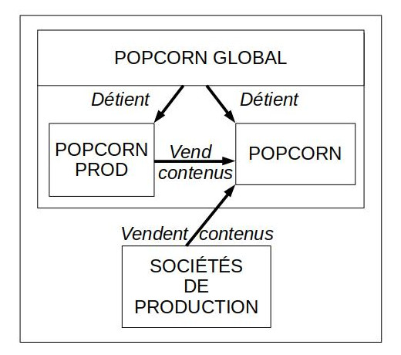
La production de contenus originaux devient un besoin prépondérant. Popcorn y a réagi en constituant une société de production audiovisuelle, Popcorn Prod, qui va produire des contenus audiovisuels (films et séries) dont la société de distribution Popcorn sera le distributeur exclusif. Pour achever l’intégration, une holding nommée Popcorn Global détient à 100 % les deux sociétés.

Popcorn entend aussi acheter des projets d’autres sociétés de production. Popcorn Prod, quant à elle, ambitionne de devenir un studio de production majeur en France.
Ainsi, Popcorn Prod se lance dans la gestion de production de contenus audiovisuels et madame Coffin vous a missionné afin de réaliser une analyse du processus du développement et de la préproduction. D’une part, vous avez réalisé une note sur le développement et la préproduction, en faisant la synthèse de vos recherches (document 1). D’autre part, vous avez demandé à Quentin Teboul d’élaborer un schéma évènement-résultat à partir de cette note (document 2), pour son rapport de stage. Si le rendu est satisfaisant, il vous semble que des éléments sont à éclaircir et vous en faites part à votre stagiaire.
Mission 1 : étude du processus.
Pour réaliser cette mission :
- Expliquer pourquoi, dans le document 2, les flèches entre les évènements « Propositions envoyées » d’une part, et « Propositions acceptées » ou « Propositions refusées » d’autre part, sont en pointillés.
Les flèches en pointillés représentent le fait qu’entre les propositions et leurs validations par l’agence d’artistes, il y aura des Activités qu’on ne peut pas décrire puisque l’agence est un acteur externe.

- Identifier la partie du processus qui n’apparaît pas sur le schéma du document 2, puis représenter cette partie sur l’annexe A (à rendre avec la copie).
Il manque la partie du processus liée à la négociation des droits d’auteur avec l’agence d’artistes.

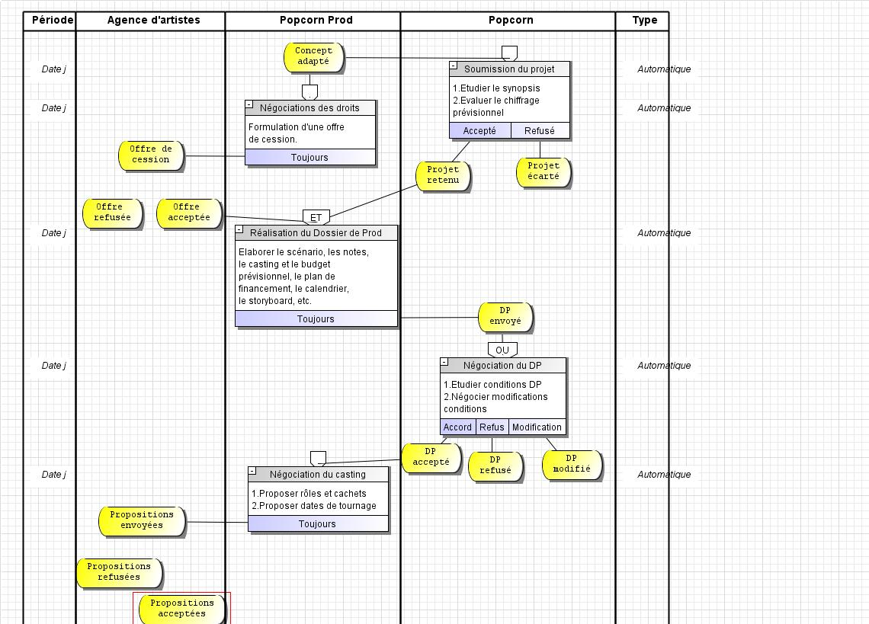

En relisant le document 1, vous réalisez qu’une situation spécifique n’est pas prise en compte à l’issue de l’envoi des propositions : parfois, quand l’artiste est très populaire, son agence peut émettre une contre-proposition demandant un cachet excédant le budget, Popcorn peut alors décider de négocier à nouveau le budget de dossier de production (DP). Si le DP est accepté, alors la négociation du casting avec le cachet demandé peut avoir lieu.

Mission 2 : évolution du processus.
- Rédiger un message destiné au stagiaire lui expliquant quel élément de modélisation ajouter au document 2.
Il va falloir ajouter un événement « Proposition modifiée » à partir des « Propositions envoyées » puis connecter cet événement à la balise de synchronisation « OU » de l’activité « Négociation du DP ».

DOSSIER 2 – GESTION DES CONTENUS
Base documentaire : documents 3, 4, 5 et 6

Consciente des opportunités actuelles du secteur de la SVOD, Popcorn a recruté une ancienne responsable des contenus d’une plateforme de SVOD américaine à succès, Alice Oger. L’arrivée de madame Oger vise à provoquer un audit de base de données des contenus et à faire évoluer le modèle d’offre de contenus de Popcorn.
Vous disposez, en document 3, du schéma relationnel du catalogue des contenus. En complément, des extraits du dictionnaire de données et des précisions sur des champs sont apportés dans le document 4.

Madame Oger a relevé plusieurs points sur lesquels elle aimerait connaître votre interprétation. En effet, elle souhaite savoir comment différencier les films et les séries, et si les saisons des séries sont facilement identifiables. De plus, elle voudrait pouvoir classer chaque contenu dans plusieurs genres. Par ailleurs, madame Oger compte ajouter prochainement au catalogue des contenus réalisés par des collectifs de réalisateurs.

Mission 1 : évaluation de la base de données des contenus.
Pour réaliser cette mission :
- Justifier la présence de l’attribut idSérie dans la clé primaire de la relation SAISON.
numSaison a pour valeur un nombre entier correspondant au numéro de la saison, pour pouvoir identifier clairement chaque saison de chaque série, il faut rajouter l’identifiant de la série à la clé primaire.
Par exemple, la saison 1 de la série Citadelles sera identifié par numSaison = 1 et idSerie = cita.

- Justifier la présence des deux relations FILM et ÉPISODE par rapport à la relation CONTENU. Identifier le concept mis en œuvre.
Les relations FILM et EPISODE sont des spécialisations de la relation CONTENU.
CONTENU contient donc les attributs qui sont le dénominateur commun à chaque type de contenu proposé sur la plateforme et les relations de spécialisation permettent de distinguer leurs spécificités tout en minimisant le nombre d’attributs vides (si on avait fusionné ces trois relations, il y aurait eu des attributs vides en fonction du type de contenu).

- Vérifier si la relation CLASSER est normalisée. Justifier. Proposer une solution si tel n’est pas le cas.
L’attribut libelléGenre ne dépend que de l’identifiant idGenre.
Pour qu’une relation soit normalisée, il faut que tous les attributs soient en dépendance directe de la clé primaire (ici idContenu ET idGenre).
Pour corriger ce problème, il suffit de créer une relation GENRE avec pour clé primaire idGenre et pour attribut libelléGenre.

- Indiquer si le modèle actuel prévoit qu’un même contenu ait plusieurs réalisateurs. Justifier.
Comme il y a la clé étrangère idRéalisateur dans la relation CONTENU, chaque contenu ne peut avoir qu’un ou une seule réalisatrice.

Madame Oger vous fait part de ses idées pour améliorer l’expérience sur la plateforme. Elle voudrait davantage d’épisodes récemment mis en ligne, ainsi que de films anciens sous-titrés. Elle souhaite limiter les séries constituées de trop nombreuses saisons, et proposer des contenus en fonction des goûts des utilisateurs. Enfin, elle veut ajouter un message d’une minute au début des contenus déconseillés au moins de 18 ans, pour avertir les utilisateurs.

Mission 2 : amélioration de l’expérience sur la plateforme.
Pour réaliser cette mission :
- Écrire en langage SQL les requêtes permettant d’obtenir les informations suivantes :
  - La liste des contenus (nom, âge minimum, qualité, description) dont la date de mise en ligne est inférieure à 3 mois.
SELECT NomContenu, AgeMinContenu, QualitéContenu, DescriptionContenu
FROM CONTENU
WHERE DATEDIFF(NOW(), DateMiseEnLigne) <= 90 ;

  - La liste des contenus (identifiant, nom) des années 1990, dont la version anglaise ne dispose pas de sous-titre. Cette liste sera triée par ordre alphabétique des noms de film.
SELECT c.idContenu, NomContenu
FROM CONTENU c, TRADUCTION t, LANGUE l, FILM f
WHERE t.idLangue = l.idLangue
AND t.idContenu = c.idContenu
AND c.idContenu = f.idContenuFilm
AND LOWER(libelléLangue) = ‘anglais’
AND Sous-titres IS NULL
AND DateFilm BETWEEN ‘1990/01/01’ AND ‘1999/12/31’
ORDER BY NomContenu ASC ;

  - Le nombre de saisons pour chaque série (identifiant) de production originale, ayant 5 saisons ou plus.
SELECT s.idSerie, MAX(s.numSaison)
FROM SAISON s, EPISODE e, CONTENU c
WHERE s.idSerie = e.idSerie
AND s.numSaison = e.numSaison
AND e.idContenuSerie = c.idContenu
AND ProductionOriginale = ‘OUI’
GROUP BY s.idSerie
HAVING MAX(s.numSaison) >= 5 ;

  - Ajouter 1 minute à la durée des contenus déconseillés au moins de 18 ans.
UPDATE CONTENU
SET DuréeContenu = DuréeContenu + 1
WHERE AgeMinContenu = 18

Madame Coffin et le comité exécutif ont accepté les recommandations faites par madame Oger pour renouveler l’offre de contenus. Dans le document 5, madame Oger a listé les changements qu’elle souhaite voir se réaliser. En document 6, elle a listé des exemples d’abonnement possibles pour donner des cas concrets à madame Coffin.
Vous devez adapter la base de données existante aux changements stratégiques acceptés par le comité exécutif en vous appuyant sur les documents 5 et 6.

Mission 3 : évolution de l’offre de contenus.
- Compléter le schéma relationnel de l’annexe B (à rendre avec la copie) pour prendre en compte les données des documents 5 et 6.
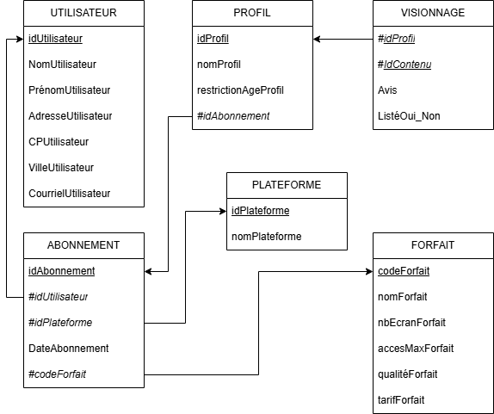
DOSSIER 3 – GESTION DE LA FACTURATION AUX OPÉRATEURS
Base documentaire : documents 7, 8, 9, 10, 11 et 12

De nombreux abonnements sont souscrits par l’intermédiaire des opérateurs de télécoms, à qui cet abonnement est ensuite facturé. Le suivi de cette facturation des opérateurs de télécoms occupe une grande partie de votre temps de travail. Il y a quelques mois, vous avez créé un classeur constitué de plusieurs feuilles de calcul (document 7). Les noms des plages et les règles de gestion sont disponibles dans les documents 8 et 9. Les nouvelles factures sont ajoutées au classeur au moment de leur envoi.
Ce classeur vous sert d’abord à identifier les factures susceptibles de se transformer en créance et, le cas échéant, de gérer les créances en effectuant des relances auprès des opérateurs. En supplément, ce classeur permet un reporting des résultats commerciaux.

Mission n° 1 : élaboration du modèle de calcul.
Pour réaliser cette mission :
- Écrire, dans l’annexe C (à rendre avec la copie), les formules des cellules de la feuille « Suivi » du document 7.
Les formules implémentées dans les cellules doivent gérer les messages d’erreur dus à l’absence de données saisies ou à des erreurs de saisie de code.

Cellule(s) | Formules
C9 | =SI(ESTVIDE(B9) ;““ ;SI(ESTNA(RECHERCHEV(B9 ;Facture ;2 ;FAUX)) ; “Erreur saisie“ ; RECHERCHEV(B9 ;Facture ;2 ;FAUX)) )
I4 | =SOMME.SI(MoisFact ; MOIS(Auj) ; MttNetFact)
M4 | =NB.SI.ENS(DateLim ; “>“ & Auj ; SomDu ; “>0“)

Pour la cellule H9, le stagiaire Quentin Teboul vous propose la formule suivante :
=G9*(1+INDEX(Remise;2;EQUIV(G9;Seuil;-1)))
Pour rappel, le dernier paramètre de la fonction EQUIV peut prendre pour valeur :
0 : lorsqu’on recherche une valeur exactement identique à celle du premier argument.
1 : lorsqu’on recherche la valeur la plus élevée inférieure ou égale à celle du premier argument dans une liste présentant des valeurs classées dans un ordre croissant.
-1 : lorsqu’on recherche la valeur la plus petite supérieure ou égale à celle du premier argument dans une liste présentant des valeurs classées dans un ordre décroissant.

Mission n° 2 : audit du modèle de calcul.
Pour réaliser cette mission :
- Proposer un diagnostic de cette formule et les éventuelles corrections nécessaires.
Pour une réduction de x, le coefficient multiplicateur est égal à 1-x.
Dans la fonction INDEX, le deuxième argument est le numéro de ligne et non le numéro de colonne, il faut donc commuter 2 et EQUIV dans la formule.
Dans la fonction EQUIV, on cherche à obtenir le seuil dépassé par le montant brut, donc la valeur la plus élevée inférieure ou égale au montant brut, on écrira donc EQUIV(G9 ; Seuil ; 1).
= G9*(1-INDEX(Remise; EQUIV(G9;Seuil;1) ;2))

- Identifier le problème rencontré au niveau de la plage M9:M28. Proposer une solution pour éviter ce problème.
Le problème est qu’on peut saisir des dates qui sont après la date du jour (donc la relance serait faite dans le futur).
Pour éviter ce problème, on peut utiliser la validation des données pour s’assurer que l’utilisateur rentre des dates inférieures ou égales à celle du jour où il rentre les données.

Dans la feuille « Résultats Janvier 2024 », madame Coffin a généré rapidement un graphique pour présenter la répartition des revenus par opérateurs français au mois de janvier 2024 (document 10). Cela permet de se représenter les proportions de chaque opérateur dans le résultat total et de revoir les tarifs négociés.
Mission n° 3 : représentation graphique.
Pour réaliser cette mission :
- Évaluer la pertinence du type de graphique choisi au regard de l’objectif de présentation. Recommander un type de graphique mieux adapté, si nécessaire.
Pour pouvoir observer des proportions, il vaut mieux utiliser un diagramme en secteur circulaire qu’un diagramme en bâtons.

Le travail de suivi peut devenir fastidieux, vous avez donc décidé de créer une macro AlerteCreance() qui vous alerte sur les factures des lignes 9 à 28 restant à l’état de créance en surlignant en rouge, pour la ligne de la facture, la cellule indiquant s’il y a déjà eu un courrier de relance. Ainsi, cela facilite l’analyse visuelle des données, en attirant le regard sur certaines cellules, ce qui permet de faire le point sur les relances à effectuer ou non. Cette macro est présentée partiellement en document 11. Par ailleurs, une feuille « Archives » permet d’archiver les factures réglées afin de ne pas encombrer la feuille de suivi. Vous avez créé une macro Archivage() qui facilite l’archivage des factures réglées. Son code intégral est présenté dans le document 12.
Mission n° 4 : alerte et archivage des facturations.
- Compléter, dans l’annexe D (à rendre avec la copie), la macro intitulée AlerteCreance() pour bénéficier de ses fonctionnalités.
Éléments de code complétant la macro AlerteCreance()
Zone | Éléments de code
A | i = 9
B | (date_lim > date_jour) and (sommes_dues > 0)
C | i = i + 1
D | Loop Until

- Expliquer le rôle de chaque étape (n° 1 à 4) figurant dans le programme de la macro Archivage() du document 12.
Etape 1 :
On crée une boucle afin de pouvoir naviguer de la ligne 9 à 28 de la feuille ‘Suivi’ (le suivi des différentes factures)
Etape 2 :
Si la somme due est nulle, on copie toute la ligne comportant les données de la facture.
Etape 3 :
On va sur la feuille ‘Archives’, on y cherche la 1ère ligne vide pour y coller les données copiées lors de l’étape 2.
Etape 4 :
On retourne sur la feuille ‘Suivi’ pour y effacer la ligne qu’on vient de sauvegarder sur la feuille ‘Archives’.

DOSSIER 4 – ARCHITECTURE ET SÉCURITÉ DE L’APPLICATION POPCORN
Base documentaire : documents 13 et 14

Forte de son succès, Popcorn doit innover technologiquement pour continuer sa croissance. Vous effectuez un tour d’horizon de l’architecture existante et des enjeux d’évolution et de sécurité (compte-rendu en document 13). Monsieur Alouini vous fournit aussi un schéma d’architecture disponible en document 14. Madame Coffin vous missionne alors pour réaliser un audit de l’architecture existante et une analyse des besoins.

Mission n° 1 : audit technique et analyse des besoins.
Pour réaliser cette mission :
- Identifier les éléments de la composante technologique du système d’information décrit dans le document 13.
Les éléments de la composante technologiques sont l’application et son hébergement web, les serveurs parisiens dont le serveur d’authentification, le serveur applicatif, la base de données des contenus, la fibre optique régionale, les algorithmes de recommandation, …

- Caractériser l’architecture présentée dans le document 14. Justifier votre réponse.
C’est une architecture n-tier car l’architecture client-serveur est organisée sur 5 couches :
- 1 couche de présentation sur l’appareil personnel de l’utilisateur
- 3 couches applicatives, une pour accéder au serveur web, une pour authentifier l’utilisateur et une pour gérer le flux de lecture du contenu.
- 1 couche de données (base de données du contenu).

- Indiquer les besoins d’évolution de l’architecture actuelle.
Les serveurs sont tous centralisés dans les locaux parisiens, si ces locaux ont un problème, l’application ne sera plus fonctionnelle, il faut donc décentraliser les serveurs.
Le serveur d’authentification doit être redimensionné pour prendre acte de la hausse du nombre d’utilisateurs.
Les temps de latence du serveur applicatif doivent être corrigés.
Il faut également que la base de données puisse gérer le flux de contenus en 4K et les visionnages en simultané sur un même compte.

- Présenter les avantages et inconvénients de recourir à une solution d’informatique en nuage.
Avantages | Inconvénients
- Décentralisation des serveurs  - Flexibilité : on peut moduler le volume de stockage et les emplacements géographiques des serveurs, ou les horaires de pointe  - Connexion plus stable et avec moins de latence | - Service externalisé, dépendance envers l’hébergeur  - Perte de compétences en interne  - Problèmes en cas de fins de contrat ou de tensions avec le prestataire

Concernant le projet d’offre gratuite évoqué dans le document 13, monsieur Alouini est dubitatif quant aux propositions de mesdames Oger et Coffin. Il vous demande de vous renseigner.

Mission n° 2 : conformité et fiabilité de la protection des données.
Pour réaliser cette mission :
- Évaluer la conformité au RGPD du projet de madame Oger et de la solution proposée par madame Coffin.
- Proposer des mesures garantissant la confidentialité des données du serveur d’authentification.

Monsieur Alouini s’inquiète de la mauvaise réputation liée à la campagne de phishing et aux erreurs de gestion des comptes et des abonnements.

Mission n° 3 : sécurisation de la gestion des comptes et des abonnements.
Pour réaliser cette mission :
- Rédiger un texte de 5 lignes aux utilisateurs présentant les règles à respecter pour éviter d’être victime d’un phishing.

